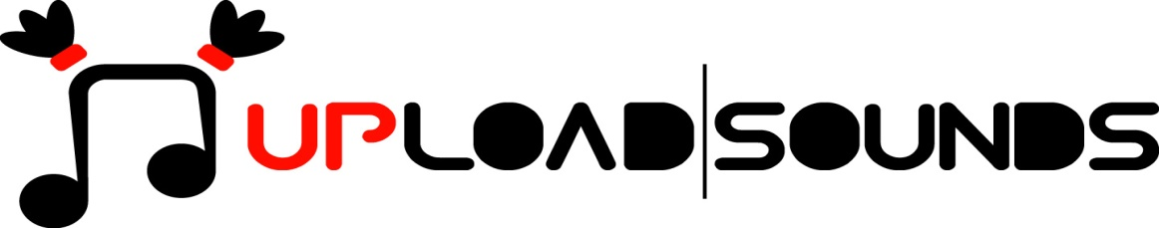 2017

Grunge Punk aus Wien live am 24. Februar in Imst

mit I’m a Sloth und #UploadOnTour

Die #UploadOnTour ist voll im Gange und lädt diesen Freitag zum zweiten Konzert in Tirol ins Jugendzentrum Jay Zee in Imst ein. Auf der Bühne die Headlinerband I’m a Sloth aus der Hauptstadt gemeinsam mit 3 Newcomer-Bands von UploadSounds 2017.

“Sloth” heißt Faultier. Wie das Wiener Trio auf ihren Band-Namen “I’m a Sloth” kam, das fragt man sich wahrhaftig bei so viel Energie auf der Bühne. Die Band wurde 2009 gegründet und teilte die Bühne bereits mit Legenden wie Mudhoney, Tad Doyle und Lydia Lunch. Bernhard Drexler an der Gitarre (Stimme/Bass), Flora Ska am Bass (Stimme/Gitarre) und Andreas Kuzmits am Schlagzeug zelebrieren den Grunge der 1990er Jahre. 2012 wurde ihr Debütalbum „Satisfashion“ veröffentlicht. I’m a Sloth machen Grunge-Musik mit Punkattitüde und leichten Bluesanleihen.

Das Konzert mit I’m a Sloth findet am Freitag, den 24. Februar im Jugendzentrum Imst „Jay Zee“ statt. Im Laufe des Abends spielen auch drei Newcomer-Bands, die bei UploadSounds 2017 eingeschrieben sind: die Trentiner Maude, die Südtiroler CathVal und die Tiroler Insane Mess.
Der Abend wurde von UploadSounds in Kooperation mit dem Jugendzentrum Jay Zee in Imst organisiert. Der Eintritt kostet 5 Euro. Beginn 20 Uhr.

In den nächsten Wochen wird #UploadOnTour mit insgesamt 17 Konzertdaten weiter durch die drei Länder der Europaregion touren. Immer dabei international bekannte Headliner und jeweils drei Newcomer-Bands von UploadSounds 2017. Um bei einem der drei #UploadOnTour-Konzerte mit auf der Bühne zu sein, reicht es sich gratis auf der Seite www.uploadsounds.eu einzuschreiben und sich für einen oder mehrere der Termine zu bewerben. Einfach Online-Formular ausfüllen, abschicken und fertig. Das Organisationsteam wird die Bands auswählen.

Eine einzigartige Gelegenheit für die jungen Musiktalente ihren Sound in immer wieder neuen Locations und vor neuem Publikum bekannt zu machen und an der Seite von Profis der Musikwelt aufzutreten. #UploadOnTour ist die Chance andere Künstler zu treffen, sich auszutauschen, neue Musikstile kennenzulernen und neue Wege des Komponierens, des Kreierens und des Auftretens für sich zu entdecken. All dies sind wertvolle Elemente, die die künstlerische Entwicklung einer jungen Band positiv beeinflussen. Seit Anbeginn ist es eines der Grundziele von UploadSounds den jungen Bands auf ihren künstlerischen Werdegängen zu unterstützen und ihr Talent zu bewerben. Dies auch Dank eines Portfolios an Auftrittsmöglichkeiten das weit über die #UploadOnTour hinausgeht und mit dem Musikexport die besten Bands auf die Bühnen von bekannten Festivals, Konzerten und Locations im In- und Ausland bringt.

Die Einschreibungen für UploadSounds sind noch bis Ende April möglich.

Weitere Informationen:
www.uploadsounds.eu - info@uploadsounds.eu
http://www.facebook.com/uploadsounds - https://twitter.com/UploadSounds

